**南华期货余姚营业部2023年金融消费者权益保护宣传**

**---“汇聚金融力量 共创美好生活”宣传总结**

为有效提升社会公众的金融素养，增强公众的金融安全意识，营业部根据甬金发【2023】号文件的通知要求，积极组织宣传活动并向广大的金融投资者普及金融知识，提示金融风险，倡导理性投资。营业部根据实际情况开展了如下宣传：

1. **活动宣传情况**
2. 营业部网点宣传

营业部结合我部的地理优势，在塑料城区商务大楼开展宣传活动，通过大厦电梯口摆放宣传架，营业部出入大门口摆放宣传台，向来往的塑料城商户及公众宣传并介绍非法证券期货活动、警惕身边的洗钱陷阱远离犯罪、树立正确的投资理念、预防金融风险并保护自身的权益

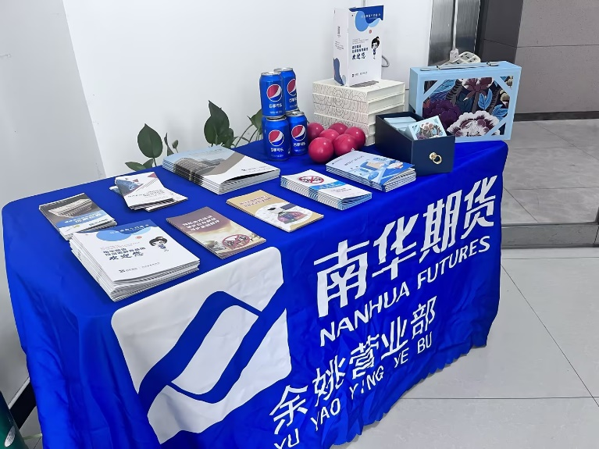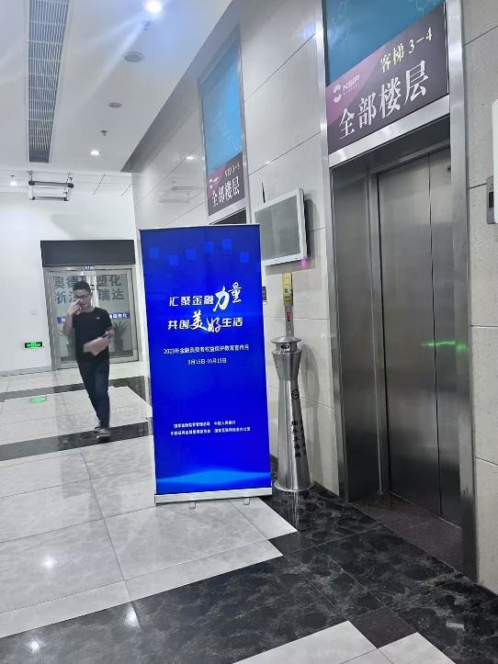

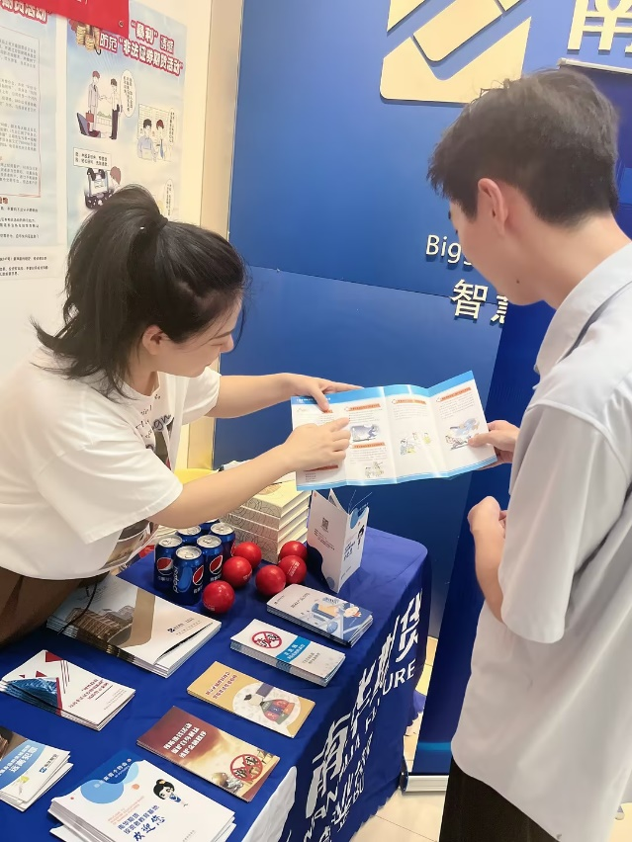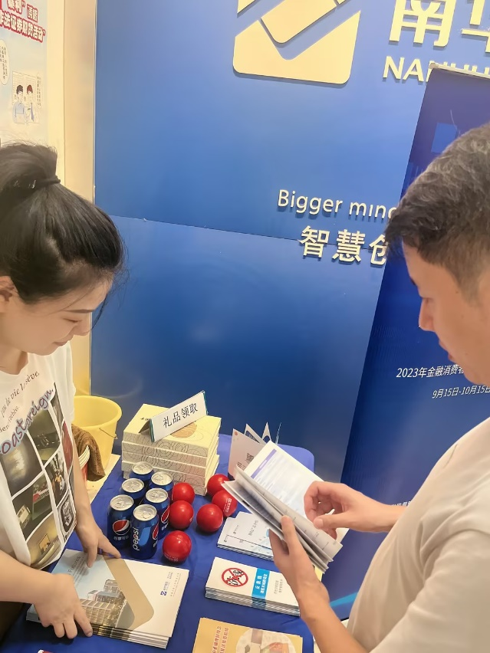

通过场内的广告机滚动播放生动易懂的宣传视频及宣传海报等向上门的投资者宣传金融知识，了解金融风险等，提升客户安全防范能力，切实保障自身的合法利益，接受客户咨询16人，分发宣传折页12份。

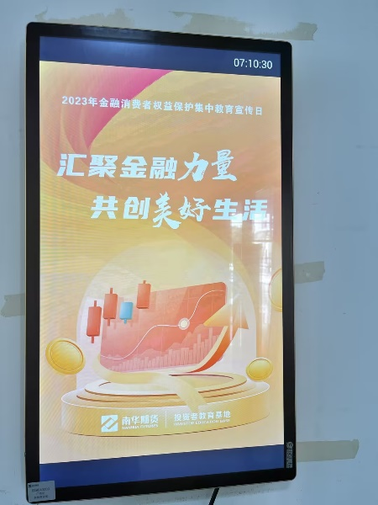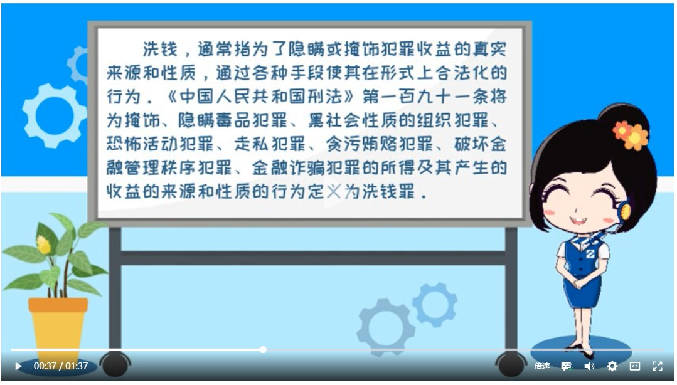

1. **9.26---走进企业开展“金融消费者权益保护”活动**

9月26日营业部组织走进企业，面向企业员工进行宣传《预防洗钱活动保护自身利益维护金融秩序》、《树立正确理财理念 警惕非法集资陷阱》、《理性投资 风险警示案例》等资料，并指派宣传员为企业员工解答，并向他们普及期货知识、提示理性投资，增强企业员工对金融知识的了解。

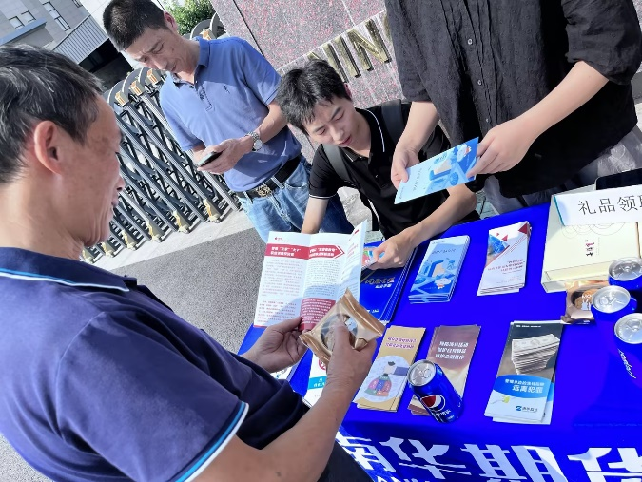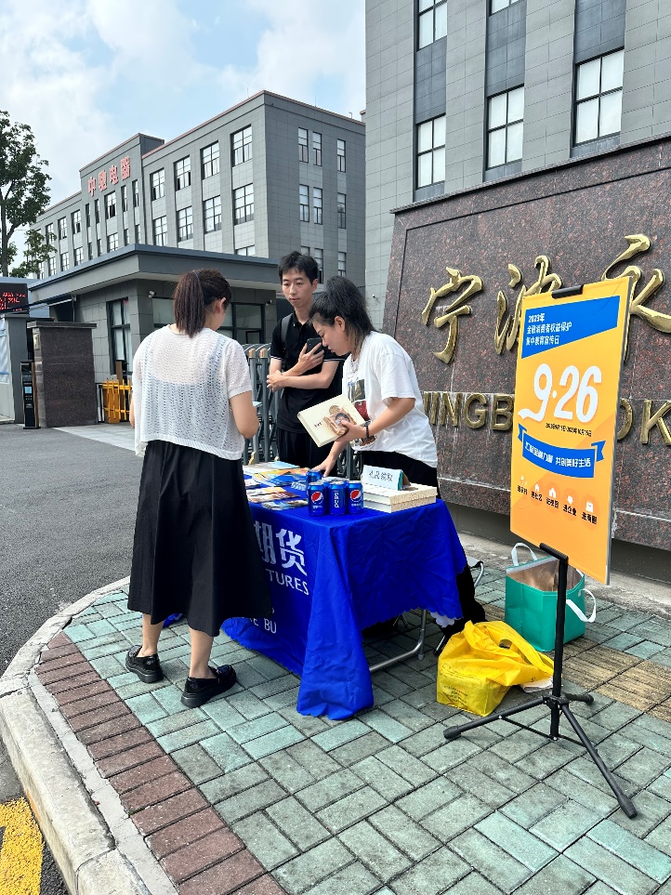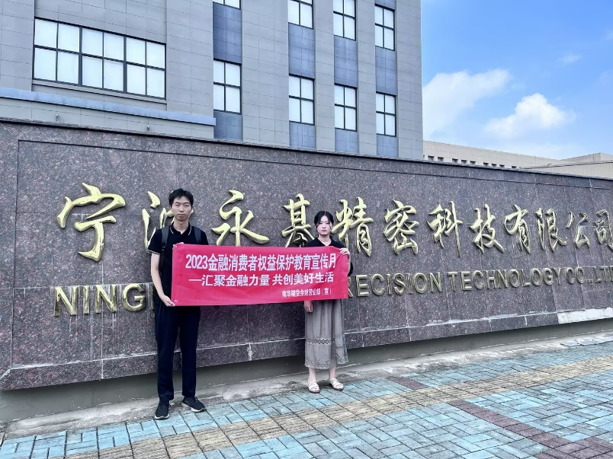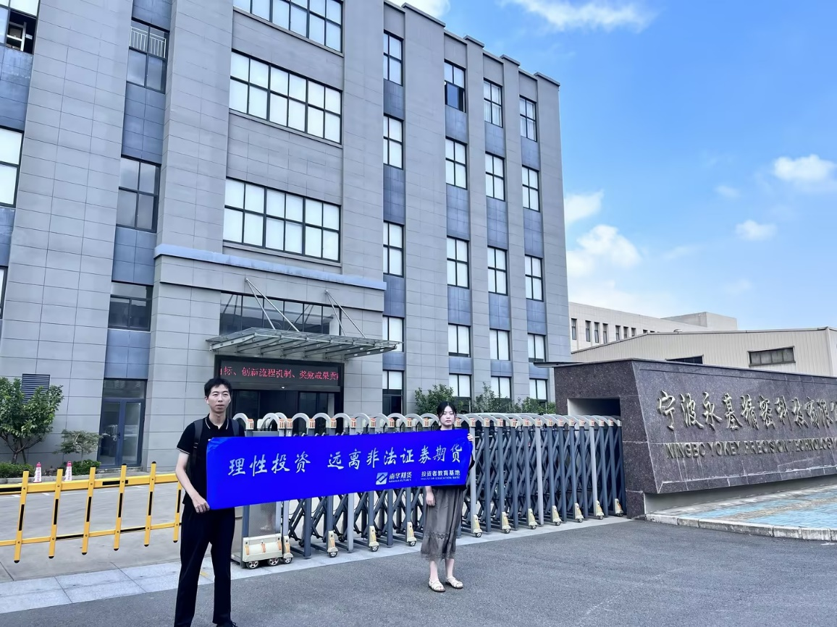

1. **活动成效**

通过本次活动的有效开展，有效提升了企业员工的金融知识水平，并积极引导他们树立正确的理财理念，防范非法证券期货，保护自身的合法权益。

余姚营业部

2023年9月